**金融机构风险管理——量化投资视角**

**Risk Management of Financial Institution**

陈创练， 2024

**一、课程介绍**

**《金融机构风险管理——量化投资视角》**是基于量化投资视角，探讨金融机构在证券投资过程中的有关金融风险管理的理论与技术，结合现代软件编程技术，采用“三位一体”的知识结构与教学理念向同学们详尽介绍“金融理论知识——软件编程实现——投资风险控制”的有关内容。从量化投资视角，向同学们介绍风险管理的有关知识与测度技术方法，重点阐述在量化投资过程中的有关风险测度、风险对冲与风险管理。内容包括：金融机构市场波动率测定、 金融机构市场风险测定、 基于风险管理的证券投资组合理论、基于风险管理的期货套期保值理论、期货风险对冲理论、期权风险对冲理论等。上述有关内容均采用Python软件实现风险估计、风险对冲和交易套利。让学生掌握金融市场量化投资过程中的有关风险管理知识与技术。

|  |  |  |  |
| --- | --- | --- | --- |
| 课程名称： | 金融机构风险管理 | 学分/学时: | 2学分/40 |
| 课程类别: | 专业选修课 |  |  |

预备知识：

微积分、线性代数、概率论与数理统计

金融经济学

金融工程学

基本技能： 掌握Python软件的使用

**二、教学目标**

（1）熟悉量化投资过程中有关金融风险管理的主要理论与技术。

（2）实操实盘检验基于风险管理视角的量化投资策略及软件应用。

**三、考核方式**

平时成绩：40%

期末闭卷考试：60%

**四、教学安排**

本课程的教学安排是9次课，**前五次课**具体的教学内容安排如下：

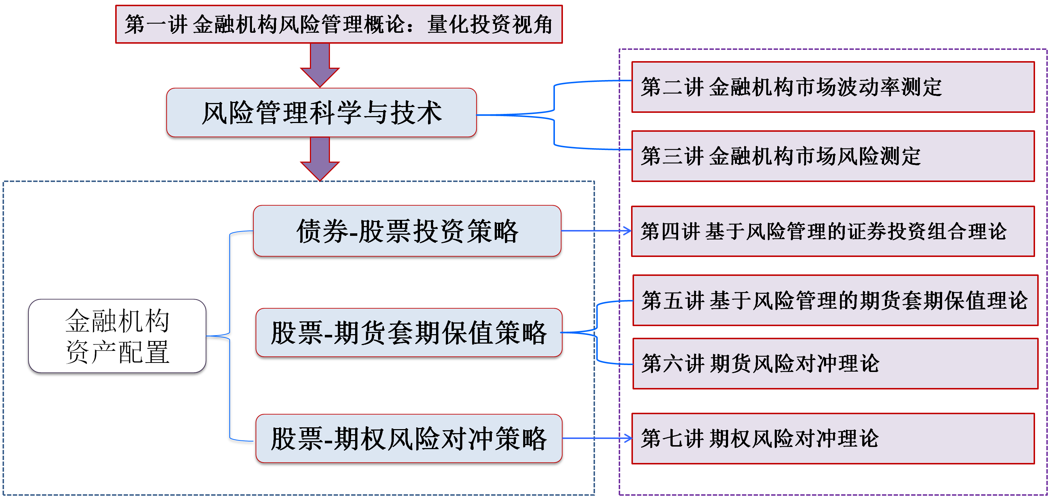

**五、参考教材及相关资料**

陈创练，《量化投资学：资产配置与金融风险管理》，暨南大学出版社，2022（2024年第2次印刷版本）。

中国大学MOOC：**https://www.icourse163.org/course/JNU-1470423185**

软件下载网站：[**https://www.python.org/**](https://www.python.org/)

**主要阅读文献：**

1. 约翰·赫尔，王勇译，《风险管理与金融机构》（第四版，或英文版本第五版），机械工业出版社，2018年。
2. 约翰·赫尔，王勇、索吾林译，《期权、期货与其他衍生产品》（第九版），机械工业出版社，2014年。
3. 丁鹏，《量化投资：策略与技术》，电子工业出版社，2012。
4. 弗兰克.J.法博兹、塞尔吉奥. M. 福卡尔迪、彼特.N.科姆著，《数量化股票投资：技术与策略》，厦门大学出版社，2015。
5. 唐·钱斯、罗伯特·布鲁克斯，丁志杰、郭凯译，《衍生工具与风险管理》（第七版），机械工业出版社，2010年。
6. 王小川等，《Python与量化投资：从基础到实战》，电子工业出版社，2018。
7. 蔡立耑著，《量化投资与Python为工具》，电子工业出版社，2017。
8. 何海群著，《零起点：Python大数据与量化交易》，电子工业出版社，2016。
9. Yves Hilpisch著，蔡立耑译，《Python：金融衍生产品大数据分析》，电子工业出版社，2018。
10. 保罗·威尔莫特，刘立新译，《金融工程与风险管理技术》，机械工业出版社，2009年。
11. 约翰·赫尔，王勇、袁俊译，《期权与期货市场基本原理》（第七版），机械工业出版社，2011年。
12. 格林诺德和卡恩，李腾译，《主动投资组合管理》，机械工业出版社（第二版），2014。
13. 罗伯特.L. 麦克唐纳，杨丰登译，《衍生品市场》，中国人民出版社（第二版），2011。
14. 郑振龙、陈蓉，《金融工程》（第二版），高等教育出版社，2008年。
15. McNeil, R. Frey, and P. Embrechts, *Quantitative Risk Management Concepts Techniques and Tools*, Princeton University Press, 2005.
16. Jon Danielsson, *Financial Risk Forecasting*, A John Wiley and Sons, Ltd, Publication, 2011.
17. Maria C. Mariani, Ionut Florescu, *Quantitative Finance*, A John Wiley and Sons, Ltd, Publication, 2020.
18. Marcos López De Prado, *Advances in Financial Machine Learning*, A John Wiley and Sons, Ltd, Publication, 2018.
19. Gergely Daróczi, *Introduction to R for Quantitative Finance*, Published by Packt Publishing Ttd, 2013.
20. Param Jeet, Prashant Vats, *Learning Quantitative Finance with R*, Published by Packt Publishing Ltd, 2017.